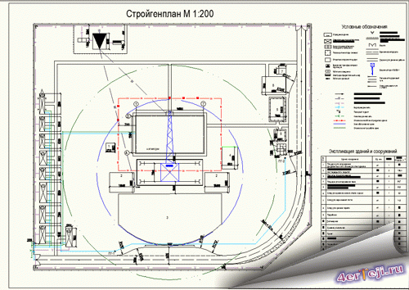
Пример стройгенплана
РАЗРАБОТКА СТРОЙГЕНПЛАНА
НА ПОДГОТОВИТЕЛЬНЫЙ ПЕРИОД

Устройство временных дорог

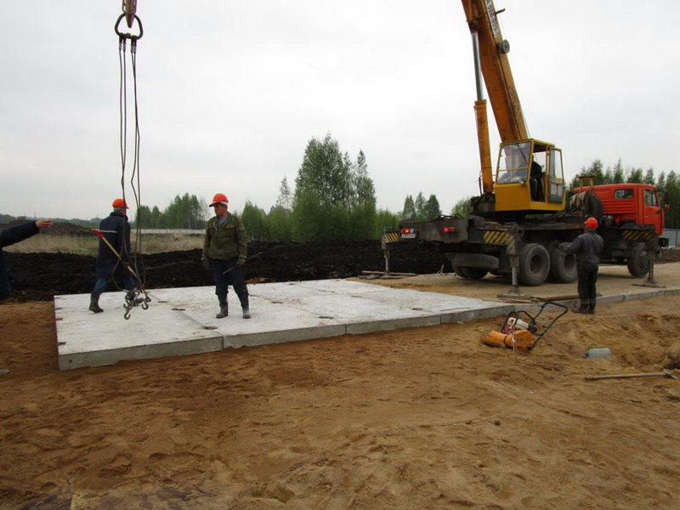
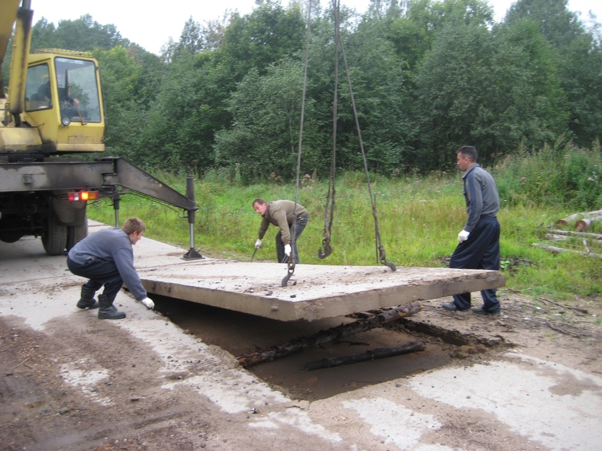

Расчистка территории
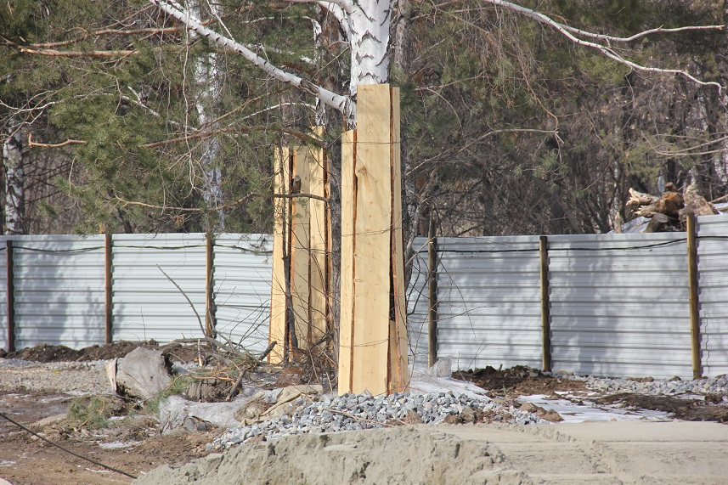

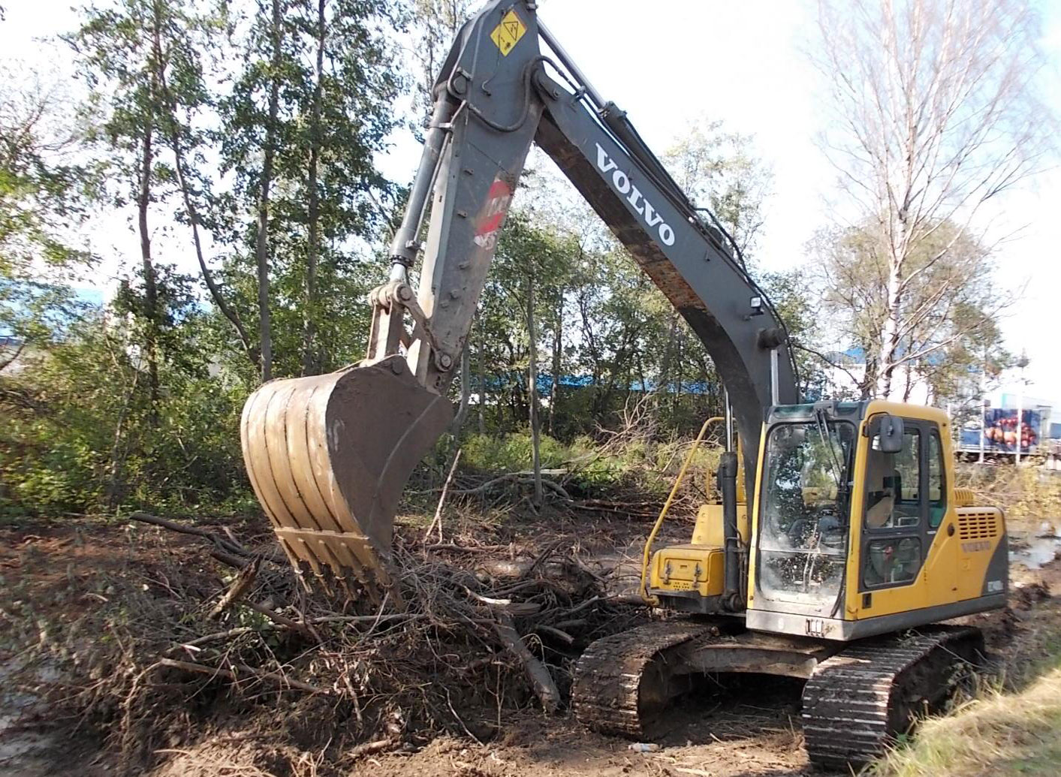

Расчеты по количеству рабочих и временных зданий выполнены ранее.
Смотреть в конспектах.
Должно быть выполнено в пояснительной записке :
1.Описание вашего объекта
2.Конструктивные решения
3. Расчеты по количеству рабочих строителей ( у каждого свое)
4.Расчеты потребности в здания и сооружениях
5.Работы подготовительного периода ( расчистка территории, отвод вод. Ограждение.Подключение к инженерным сетям).
ЭТО ДО 12.04.20г.
Остальное позднее
Организация дорог
Установка строительных машин и т.д .

